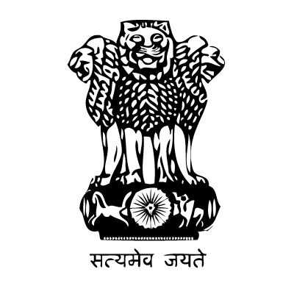

भारत का प्रधान कोंसलावास
शिकागो
***

भारत के प्रधान कोंसलावास, शिकागो द्वारा हिंदी दिवस का आयोजन

हिंदी दिवस के अवसर पर दिनांक 18 सितंबर 2021 को भारत के प्रधान कोंसलावास, शिकागो में एक समारोह का आयोजन किया गया जिसमें अमेरिकन विश्वविद्यालयों में कुछ हिंदी प्रोफैसर एवं हिंदी भाषा का अध्ययन कर रहे विद्यार्थी, हिंदी कक्षाओं का आयोजन करने वाली स्थानीय संस्थाओं के प्रतिनिधि, हिंदी समन्वय समिति के सदस्य, हिंदी थिएटर से जुड़े लोग, हिंदी भाषा के प्रचार प्रसार के लिए सक्रिय लोग एवं कौंसलावास के सभी सदस्य उपस्थित थे।

इस अवसर पर माननीय विदेश मंत्री डॉ. एस जयशंकर व माननीय विदेश राज्यमंत्री श्रीमती मीनाक्षी लेखी के द्वारा विदेशों में रहने वाले भारतीय समुदाय को सम्बोधित वीडियो संदेश दिखाए गए। इसके पश्चात प्रधान कोंसुल श्री अमित कुमार ने कोंसलावास द्वारा हिंदी भाषा के प्रचार-प्रसार के लिए किए जाने वाले प्रयासों का उल्लेख किया।

हिंदी गुरुकुल, शिकागो; हिंदी स्कूल आफ विस्कॉन्सिन; हिंदी यूएस (सेंट लुइस, मिसूरी अध्याय); बाल विहार, शिकागो; एवं हिंदी क्लब ऑफ इलिनॉइस के प्रतिनिधियों ने हिंदी प्रचार के लिए आने वाले 5 वर्षों में अपनी संस्थाओं की परिकल्पना के बारे में संक्षिप्त जानकारी साझा की। श्रीमती अल्का शर्मा, मंडी थिएटर द्वारा निर्देशित हिंदी भाषा के महत्व पर एक लघु नाटक "स्वांत: सुखाय" प्रस्तुत किया गया।

भारत की आजादी के महोत्सव की पृष्ठभूमि को ध्यान में रखते हुए भारतीय कांसुलेट ने हिंदी समन्वय समिति के सहयोग से स्कूली विद्यार्थीओं के लिए वाग्मिता प्रतियोगिता का आयोजन किया। आज के कार्यक्रम में प्रत्येक वर्ग से चयनित विजेताओं ने आजादी के अमृत महोत्सव से संबंधित विषयों - विश्व गुरु भारत, एक भारत - श्रेष्ठ भारत, भारत की समृद्ध संस्कृति विरासत, अचर्चित नायकों का अभिनन्दन, आत्मनिर्भर भारत - में से एक विषय पर विचार प्रस्तुत किए। इस प्रतियोगिता में प्राथमिक, माध्यमिक एवं हाई स्कूल के अलग अलग वर्गों में पूरे मिडवेस्ट अमेरिका से कई विद्यार्थीओं ने हिस्सा लिया।

कार्यक्रम के अंत में प्रधान कोंसुल श्री अमित कुमार द्वारा वाग्मिता प्रतियोगिता के विजेताओं को प्रशस्ति पत्र तथा पुरस्कारों एवं हिंदी स्कूल के प्रतिनिधिओं को पुस्तकों का एक-एक सैट भेंट देकर सम्मानित किया।

***
शिकागो, 18 सितंबर 2021

